INDICAÇÃO N.º ____/2025

Na forma que determina o Regimento Interno desta Casa Legislativa, o Vereador que a esta subscreve SOLICITA que a Mesa envie expediente a Excelentíssima Senhora Prefeita Municipal, a fim de que V. Exa. possa interceder junto a Secretaria competente, a fim de que crie pontos de coleta seletiva em toda cidade e nos distritos.
Justificativa: A coleta seletiva é o processo de separar os resíduos sólidos (como papel, plástico, vidro e metal) por tipo de material, antes de serem coletados para reciclagem ou outro tratamento adequado. Este sistema facilita o reaproveitamento dos materiais, reduzindo o impacto ambiental e promovendo a sustentabilidade.
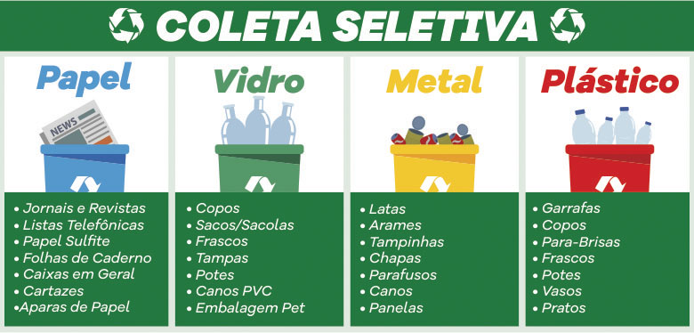
Sala Barão do Rio Bonito, 13 de Maio de 2025.
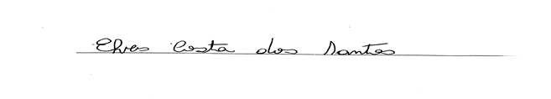
Vereador-autor

